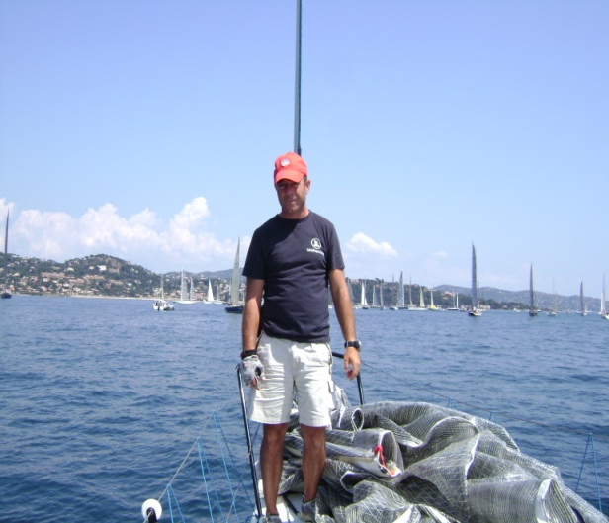

Oggetto: Domanda di lavoro

Curriculum vitae

Simone Leonardi

Nato a Nettuno(RM),il 17/07/1972

Residente ;in Via Carlo Cattaneo ,24 Nettuno

Cell.3392411148

**OGGETTO:** Ricerca imbarco, disponibilità immediata.(Per stagione estiva e per stagione invernale).

**Libretto di navigazione**

**Matricola 13185 :iscritto a Gente di Mare Salerno in possesso di corsi STCW 95 base più l ‘anticendio avanzato**

Esperienza su imbarcazione come steward,mozzo, aiuto skipper ,marinaio di coperta ,su imbarcazioni a vela e a motore ,velaio.

Titoli di studio :

Licenza Media conseguito nell ‘anno 1985

Tre anni di perito elettronico presso l istituto di Anzio

**Ultime esperienze di lavoro** :

Imbarcato regolarmente a libretto su imbarcazione a motore 80 piedi open Sultana come Marinaio dal giugno 2012 al ottobre 2012

Presso l ‘azienda North Sails, L.consulting dall’anno 2003 fino ottobre 2011 , Velaio responsabile della veleria Riva di Traiano e a Civitavecchia presso il Porto turistico

Imbarco per quattro mesi su barca a vela 20 metri come marinaio e aiuto in cucina Toscana

Imbarco 4 mesi come marinaio steward su M/ Y 68 piedi Sant. Elena

Imbarco 4 mesi su barca a vela black wings Far 53 in toscana come marinaio aiuto alla navigazione aiuto in cucina

Imbarco 15 giorni per trasferimento Genova -Cala galera pulizia e manutenzione 65 piedi

Ultimo trasferimento barca a vela 50 piedi Santa Margherita –Scarlino

**Conoscenza Tecnica**

Conoscenza sistema operativo Windows .xp,

Uso di macchinari e tessuti per riparazione vele

Uso di utensili per riparazioni su imbarcazioni sia a vela che a motore e barche d’epoca

**Conoscenza lingue**

Inglese parlato e scritto base scolastica

Spagnolo parlato scritto base scolastica

**Per eventuali comunicazioni** Tel 3392411148